Trường Tiểu học Giang Biên long trọng tổ chức Lễ khai giảng năm học 2023 - 2024
“ Mùa thu ơi! Mùa thu!
Mùa đi xây những ước mơ
Mùa thơm trang sách mới
Tiếng hát ngày khai trường trong sáng như trời thu.”
Trời sang thu cũng là lúc bắt đầu mùa tựu trường - mùa dệt lên những ước mơ, khát vọng của tuổi học trò. Giữa không khí dịu mát của khoảnh khắc giao mùa, hòa cùng không khí đầy phấn khởi và tự hào của những ngày thu lịch sử, cả nước hân hoan chào mừng kỉ niệm 78 năm Cách mạng tháng Tám và Quốc khánh 2/9, cùng niềm vui “Ngày hội toàn dân đưa trẻ đến trường” của hàng triệu giáo viên, học sinh, phụ huynh trong cả nước, trường Tiểu học Giang Biên long trọng tổ chức buổi lễ khai giảng năm học mới 2023-2024.
Một năm học mới lại bắt đầu trên khắp mọi miền của Tổ quốc thân yêu. Trong những ngày này, hàng triệu thầy cô giáo và học sinh cùng bước vào năm học mới. Hàng vạn mái trường cùng vang lên hồi trống khai trường. Sân trường hôm nay được trang trí rực rỡ với cờ hoa và biểu ngữ đủ màu sắc chào đón ngày khai trường, khiến ai bước vào cũng đều trào dâng cảm xúc rưng rung. Từ sáng sớm, các bạn học sinh đã nô nức đến trường để chuẩn bị cho lễ khai giảng.
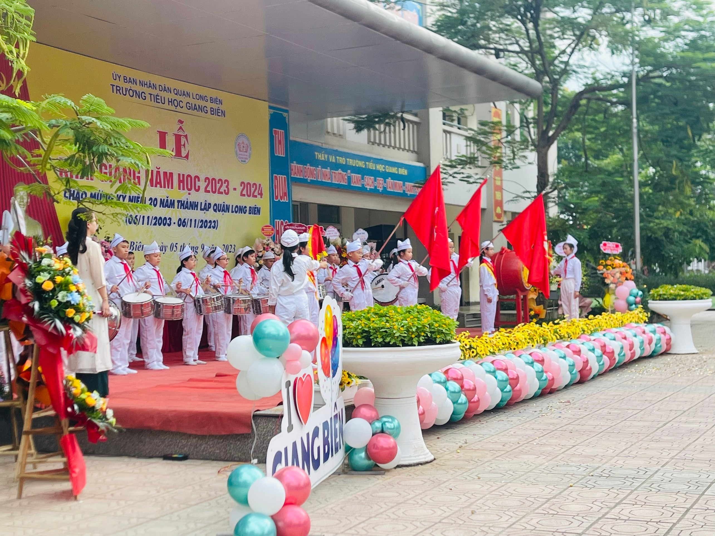
Đội nghi lễ trang nghiêm trước giờ chào cờ.
Lễ khai giảng diễn ra ngắn gọn nhưng không khí của buổi lễ vẫn trang trọng và rộn rã với sự háo hức và phấn khởi của các em học sinh. Trong tiết trời thu dịu mát, các em học sinh của lớp 2A2 đã náo nức chờ đợi và có mặt rất sớm để dự Lễ khai giảng. Những nét mặt hân hoan và phấn khởi, nét hồn nhiên ngây thơ của các em học sinh.... Mỗi chúng ta, ai cũng có một thời cắp sách đến trường, và chắc hẳn, giây phút của ngày khai trường luôn luôn là những kỉ niệm đẹp đẽ và thiêng liêng nhất đối với những em học sinh. Ngày hôm nay chúng em những học sinh lớp 2A2 đã là những người anh người chị, chúng em đã lớn hơn và luôn có ý thức vươn lên trong học tập và rèn luyện để các em lớp 1 noi theo xứng đáng là cháu ngoan Bác Hồ, chủ nhân của đất Thăng Long ngàn năm văn hiến.
Những tiếng trống như nhịp dồn chân bước - những ánh mắt trìu mến của các thầy giáo cô giáo và nụ cười rạng rỡ của các em học sinh thân yêu như khẳng định và nhắc nhở mỗi thành viên của nhà trường hãy phấn đấu và nỗ lực cho một năm học giành nhiều thắng lợi.
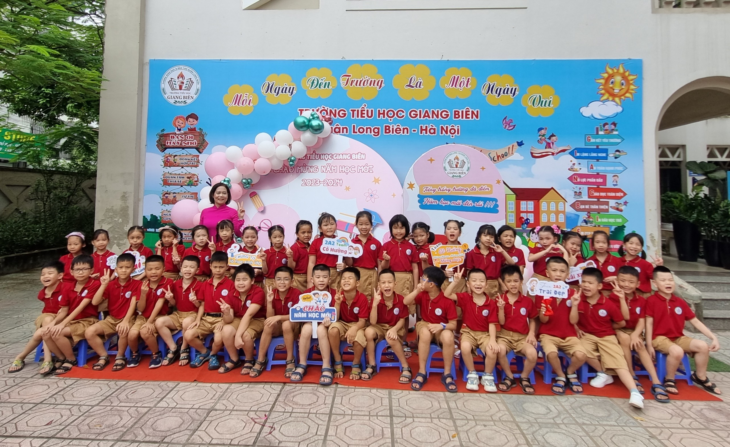

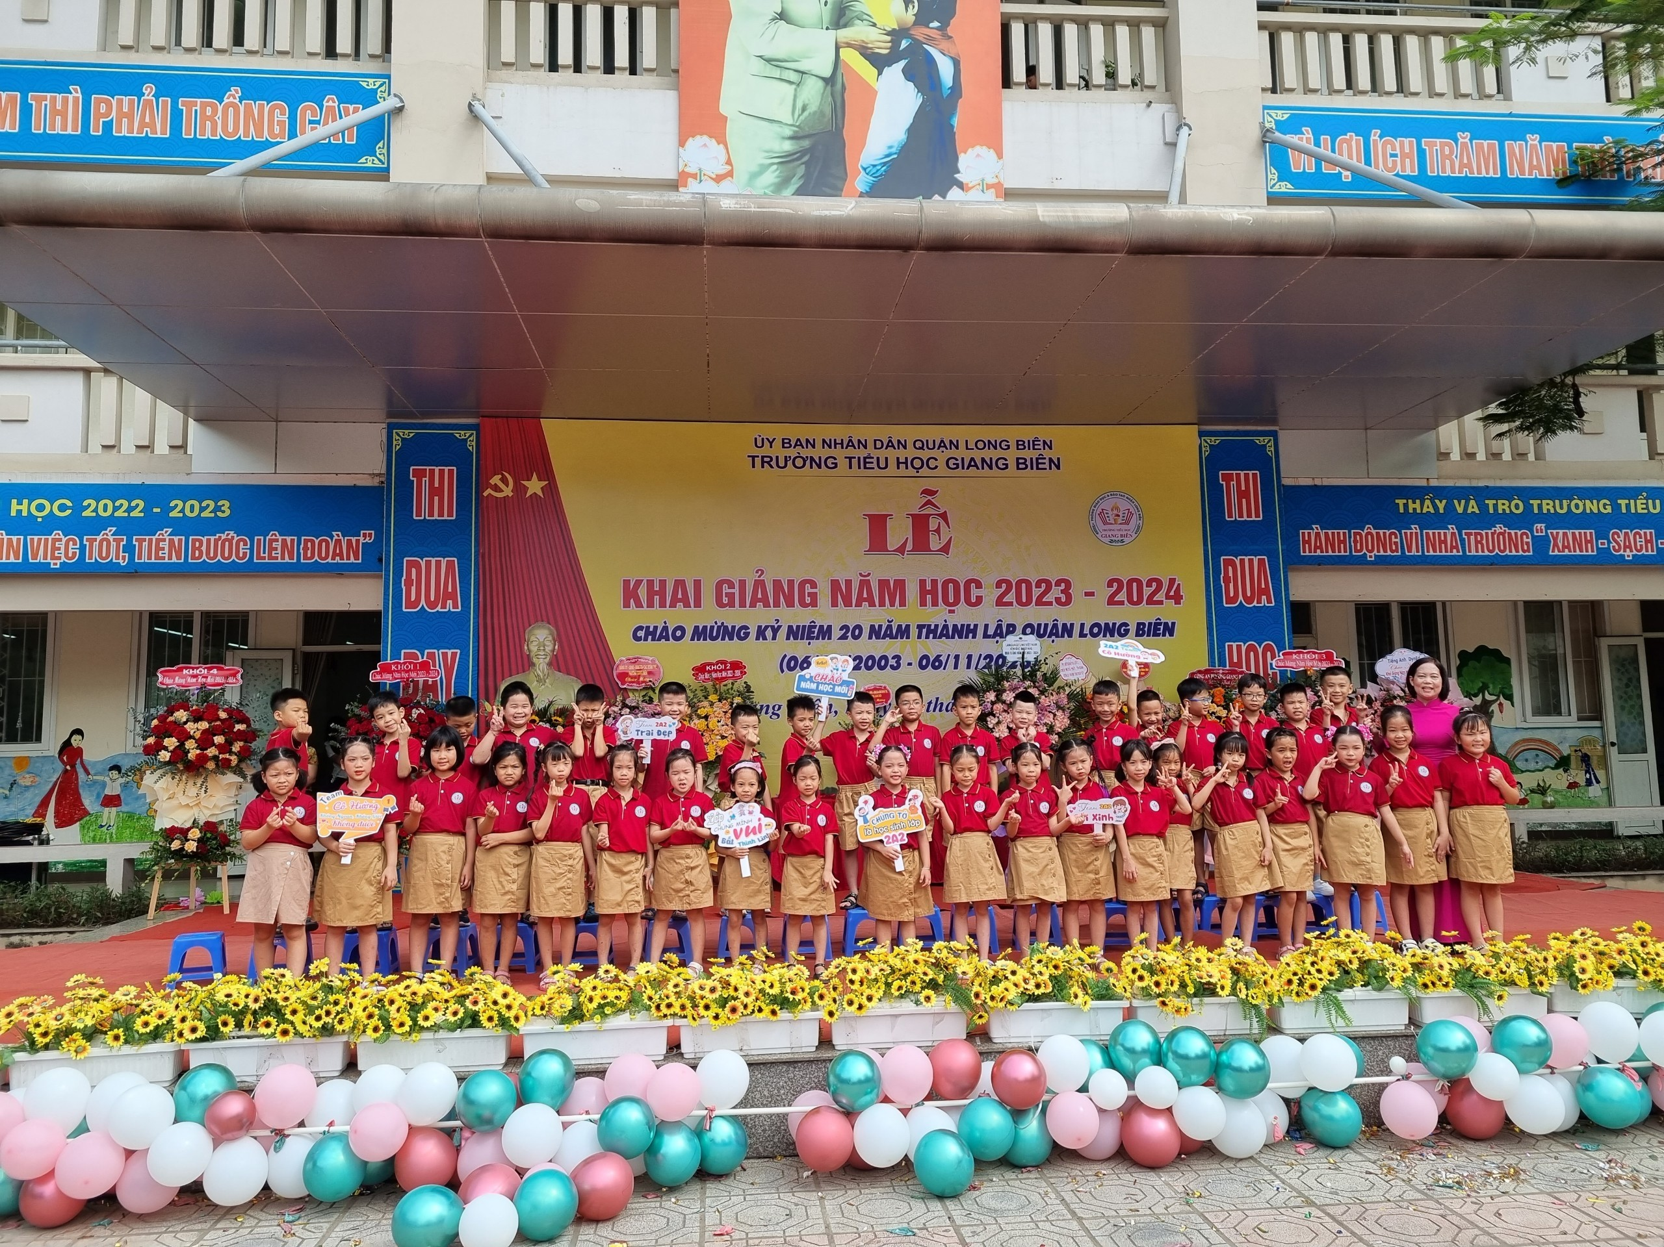

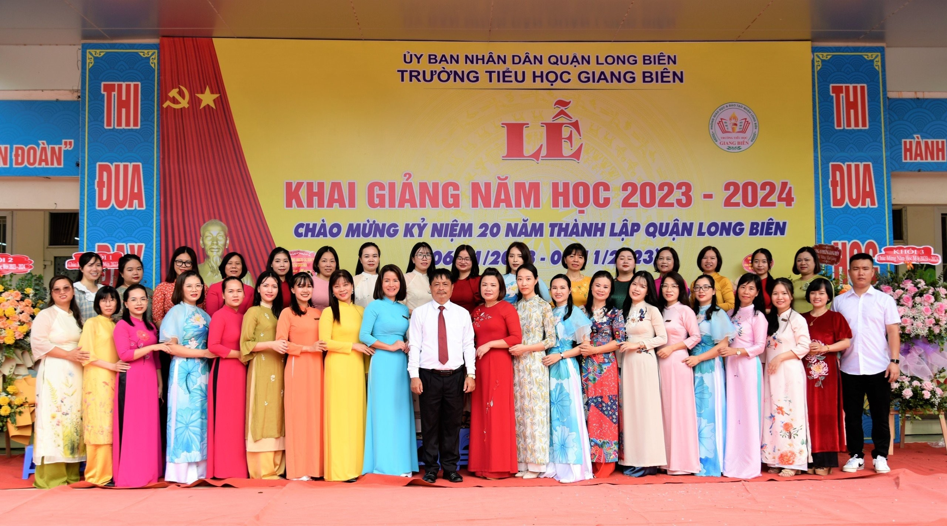
Ảnh chụp tập thể cán bộ, giáo viên, nhân viên nhà trường năm học 2023 - 2024
Buổi Lễ khai giảng đánh dấu một năm học mới bắt đầu với những thách thức mới và những cơ hội mới đặt ra cho tập thể sư phạm nhà trường. Tại lễ khai giảng, thầy và trò nhà trường cũng đã cùng bày tỏ sự quyết tâm với tinh thần trách nhiệm cao để hoàn thành tốt các nhiệm vụ, giải pháp trọng tâm năm học 2023-2024 do Bộ Giáo dục và Đào tạo ban hành, nỗ lực nhiều hơn nữa để phát huy những kết quả đã đạt được, xây dựng nhà trường trở thành ngôi trường hạnh phúc.

Người đăng: Nguyễn Thị Hường-Gv Khối 2

